**Calibration**

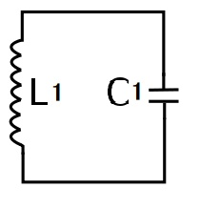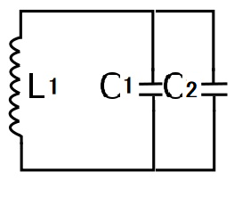

　　　　　ｆ１ f2

$$ｆ1＝\frac{1}{\begin{aligned}2π\sqrt{Ｌ１・Ｃ１} \\ \end{aligned}}$$

$$ｆ2＝\frac{1}{\begin{aligned}2π\sqrt{Ｌ１・（Ｃ１＋Ｃ２）} \\ \end{aligned}}$$

C2：Standard　capacitor、 f1，f2:Measurement value　　　To derive C1 &　L1

**Measurement**

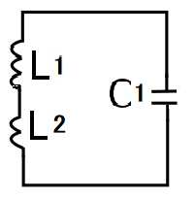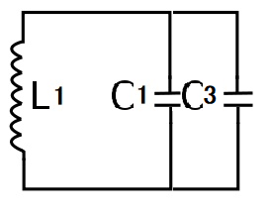

ｆ31 f32

$ｆ31＝\frac{1}{\begin{aligned}2π\sqrt{Ｌ１・（Ｃ１＋Ｃ3）} \\ \end{aligned}}$**ｆ32 $＝\frac{1}{\begin{aligned}2π\sqrt{（Ｌ１＋Ｌ２）・Ｃ１} \\ \end{aligned}}$**